Муниципальное казённое образовательное учреждение «Горковская специальная (коррекционная) общеобразовательная школа — интернат для обучающихся, воспитанников с ограниченными возможностями здоровья»

**Рекомендации по развитии мелкой моторики**

***Рекомендации по развитию мелкой моторики***

***«Ум ребенка нахо­дится на кончиках его пальцев»***

***В.А.Сухомлинский***

**Письмо** — сложный координационный навык, требующий сформированности двигательной сферы тонких движений, предметных действий, их подвижности, переключаемости, устойчивости.

При недостатках моторной координации отмечаются:

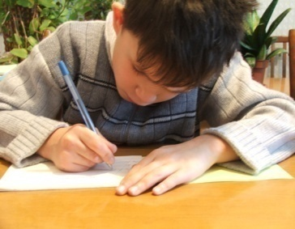• неспособность провести прямую линию (вертикальную, горизонтальную);

• трудность формирования траектории движения при выполнении графического элемента (буквы, цифры геометрической фигуры);

• неустойчивый почерк (неровные штрихи, различная высота и протяженность графических элементов, большие растянутые, разно наклонные буквы);

• очень медленный темп письма;

рука• тремор (дрожание пальцев).

**Рекомендации для учителей, воспитателей**

Работу по развитию моторики проводится в трёх направлениях: развитие статической координации, развитие динамической координации, развитие двигательной памяти.

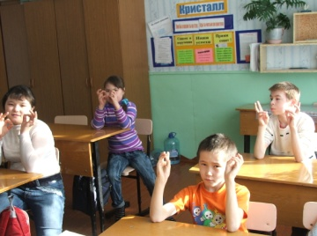Для получения максимального эффекта упражнения должны быть построены таким образом, чтобы:

* сочетались сжатие, растяжение, расслабление кисти;
* использовались изолированные движения каждого из пальцев.

**Развитие статической координации:**

* «Очки» - образовать два кружка из большого и указательного пальцев обеих рук, соединяя их у глаз.
* 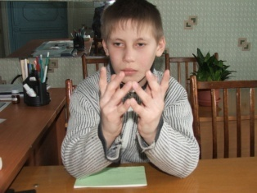 «Пчела» - указательным пальцем правой руки, затем левой руки вращать вокруг.
* «Лодочка» - концы пальцев направить вперёд, прижимая ладошки к друг другу, слегка приоткрывая их.

**Развитие динамической координации**:

* «Колечко» - поочередно и как можно быстрее ребенок перебирает пальцы рук, соединяя в кольцо с большим пальцем последовательно указательный, средний и т.д. Упражнение выполняется в прямом (от указательного пальца к мизинцу) и в обратном (от мизинца к указательному пальцу) порядке.
* «Лезгинка» - ребенок складывает левую руку в кулак, большой палец отставляет в сторону, кулак разворачивает пальцами к себе. Правой рукой прямой ладонью в горизонтальном положении прикасается к мизинцу левой. После этого одновременно меняет положение правой и левой руки (6-8 смен позиций).
* «Ухо-нос» - левой рукой взяться за кончик носа, а правой - за противоположное ухо. Одновременно отпустить ухо и нос, хлопнуть в ладоши, поменять положение рук.

**Рекомендации для родителей**

Важным условием формирования мелкой моторики является положительная мотивация. Не забывайте хвалить ребёнка, не торопите его.

Для развития пальцев ребёнка очень полезны такие виды деятельности:

* занятия с пластилином, глиной, соленым тестом, мелким строительным материалом, конструктором;
* нанизывание бус, бисероплетение;
* выкладывание из спичек рисунков, букв, складывание колодцев;
* рисование по трафарету букв, геометрических фигур, штриховка.

**Кроме того, будет очень полезен массаж рук.**

Массаж проводится сначала на одной руке, затем на другой.

1. 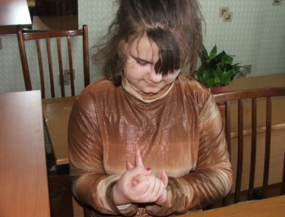Поглаживание от кончиков пальцев до середины руки с внешней и тыльной стороны.
2. Разминание пальцев: интенсивные. круговые движения вокруг каждого пальца
3. Растирание середины ладони.
4. Интенсивные движения большого пальца вперед-назад, вверх-вниз, по кругу.
5. Сгибание-разгибание всех пальцев одновременно.
6. Интенсивное растирание каждого пальца.
7. Точечный массаж каждого пальца между фалангами с боковых и фронтально-тыльных сторон.
8. Повторить первое упражнение.

**Рекомендации для учащихся**

Для того чтобы твой почерк был красивый и аккуратный, старайся соблюдать следующие правила:

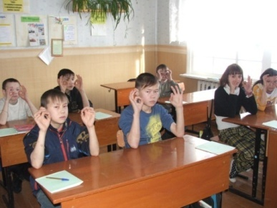1)    следи за тем, правильно ли ты сидишь за партой;

2) буквы в словах пиши с одинаковым наклоном;

3)    старайся писать буквы в словах на одинаковом расстоянии друг от друга, одинаковой высоты.

Если эти правила трудновыполнимы, необходимо ежедневно выполнять следующие упражнения:

**1. «Приветствие футболистов»**: Дотронуться до каждого пальчика – «члена команды» и поздороваться: «Здравствуйте! Здравствуйте!». Последовательно, в нарастающем темпе, соединять большой палец руки с указательным, средним, безымянным, мизинцем и обратно.

**2. «Крестики–нолики»**: поочередно делать «крестики» из указательного и среднего, безымянного пальца и мизинца.

**3. «Колокольчики»**: в течение 30–60 секунд потряхивать кистями рук.

**4.** **«Змейка»**: пытаться дотронуться кончиками указательного, среднего и остальных пальчиков в отдельности до основания этого же пальчика, как можно дальше до ладони. Повторить упражнение обеих рук 3–4 раза.

**5. «Музыка»**: делать волнообразные движения (вверх–вниз) всеми пальцами руки так, как будто играешь на фортепиано. Повторить упражнение обеими руками 3–4 раза.

**6. «Ножницы»**: пытаться соединить пальчики парами и развести пары как можно дальше. Повторить 5 раз.

**7. «Круги»**: рисовать «круги» в воздухе каждым пальчиком обеих рук.

Рекомендуемая литература

1. Ефименкова Л.Н. Коррекция устной и письменной речи учащихся начальных классов. М., 1991г.
2. Желтовская Л.Я. Как научить красиво и быстро писать. //Начальная школа 1987г.-№7-с.29-32.
3. Кольцова М.М., Рузина М.С. Пальчиковый игротренинг. СПб.: «САГА», 2002.
4. Корнев А.Н. Нарушение чтения и письма у детей. СПб.: МиМ, 1997.
5. Лопухина И.С. Логопедия – речь, ритм, движение. СПб.: Дельта, 1997.
6. Лурия А.Р., Цветкова Л.С. Нейропсихология и проблемы обучения в общеобразовательной школе. М.-Воронеж,1997г.
7. Рузина М.С., Афонькин С.Ю. Страна пальчиковых игр. СПб.: Кристалл, 1997.
8. Цвынтарный В.В. Играем пальчиками и развиваем речь. Н. Новгород: Флокс, 1995.
9. Ястребова А.В., Спирова Л.Ф., Бессонова Т.П. Учителю о детях с недостатками речи. М.,1996г.